Neue Version vom 23.12.2016 und 09.01.2017

* Globale Variablen🡪HW_IN_OUT an neue IO Liste angepasst
* FBHW_STATION_WORKSTATION🡪Aktion HW_ToolTorqueHC und HW_ToolTorqueOverload gelöscht
* FBHW_STATION_WORKSTATION🡪Aktion HW_TorqueSensor unbenennt in HW_TorqueOverloadSensor 🡪 Inhalt komplett gelöscht und Logik für Überlast Aktiv eingesetzt
* TcylToolTorqueOverload als Zylinder in Funktionen gelöscht, aber nicht komplett, da der Überlastsensor mit dieser Struktur verbunden ist
* IxTorqueOverload in SystemManager mit der neuen Klemme Verknüpft
* Unter PRG_HW_WORK_ST1🡪 folgendes deklariert
  + IudiTorqueOverloadCounterValue AT%I*:UDINT; (* Clock-->Signal induktiver Sensor für Drehmomentüberlast *)
  + Im SystemManager mit “Counter value” verknüpft
* Datenstruktur „ST_HW_WORKSTATION“ folgende Variable gelöscht
  + TcylToolTorqueHC
  + TsensorTorque
  + Und entsprechend überall wo dies eingetragen ist auch gelöscht
* Diesen Fehler muss gelöscht werden aus der Fehlerliste
  + diStFct_TmpErrorNr:=26; (* Beim starten der Bearbeitung darf DrehmSensorHC nicht ON sein *)
* FB_SparkOutProcess🡪CylToolTorque gelöscht
* StationFunction_Fct_12_Calibration🡪CylToolTorque gelöscht
* xOnlineChange_CylTT_TorqueLevelStart1More, xOnlineChange_CylTT_TorqueLevelStart1Less, xOnlineChange_CylTT_TorqueLevelEnd1More, xOnlineChange_CylTT_TorqueLevelEnd1Less gelöscht
* Seiten gelöscht
  + SetupB_Task5_Page4.qpa (4.Config.HC Torque)
  + SetupB_Task5_Page6.qpa (6.Config. TorqueCylinder)
  + Die Seiten dann entsprechen nachgerückt. Nun gibt es nur noch 6 Seiten statt 8
* Axis S
  + Funktion F4, F5 und F6 gelöscht
* Qvis Objekte geändert
  + TeachINValue_Axis_S.qob
  + SpindleCalibration.qob
  + PartQuality.qob
  + StationCommonDataInfoValue.qob
  + StationCommonDatainfoValueHandMode.qob
  + StationCommonDataInfoValueSetup.qob
  + DataOnlineChange_List1.qob
* Qvis Page geändert
  + SetupB_Task2_Page1.qpa
* Struktur „ST_EXCHG_PARAM_TORQUESYSTEM“ und „ST_EXCHG_ANALOGSENSOR“ gelöscht
  + Action „VisuFunction_SetupTorque“ gelöscht
  + Im Qvis alle Parameter von „T_ExchgParam.T_StationCommon.T_Param_StationWork.T_TorqueSystem“ gelöscht
  + Im Qvis alle Parameter von „T_ExchgParam.T_AnalogSensTorque“ gelöscht
  + Im Qvis Objekt „Param_SetupB_List4.qob“ gelöscht
  + Im Qvis Objekt „ConfigTorque.qob“ gelöscht
* Standartprozessparameter
  + „rSparkOutTorqueLevel“ und „rTorqueLevel_Overload“ gelöscht (auch aus der Struktur „ST_PARTANALYSIS_PROFILE“ gelöscht)
  + Diese beiden oberen Parameter auch im Qvis gelöscht (auch in der Parameterliste🡪Param_SetupA_List1.qob)
* OnlineChange Parameter
  + „rTorqueLevel1_StartPosition“ und „rTorqueLevel1_EndPosition“ gelöscht (auch aus der Struktur „ST_PARTANALYSIS_PROFILE“ gelöscht)
  + Diese beiden oberen Parameter auch im Qvis gelöscht (auch in der Parameterliste🡪Param_SetupA_List2.qob) 🡪 auch als Parameter für Ink gelöscht
* Die oben genannten Parameter auch in der Rezeptur gelöscht
* Parameter „iOverLimitCounterTorque“ gelöscht aus „ST_EXCHG_INFO_PROCESS” und auch im Qvis
* Parameter „iHole_HCCounterTorque“ gelöscht aus „ST_PARTANALYSIS_OUTPUT“
* Parameter „aiGas_HCCounterTorque“ und „aiWap_HCCounterTorque” gelöscht aus „ST_PARTANALYSIS“
* Konstante „csiMaxProfileParameter“ von 977 auf 973 geändert, da Parameter 017, 025, 039 und 040 gelöscht wurden
* Skalierungswert wurde schon definiert und ausgetestet für Spindel ohne Getriebe

Beacht dass wenn man die M3 das SW Update durchführt, dann müssen aus allen bestehenden Profile 017, 025, 039 und 040 die Zeilen gelöscht werden. Diese Parameter gibt es nicht mehr. Die Nummerierung der anderen Parameter wurde nicht geändert!

Bei folgenden Seiten wurden Änderungen vorgenommen:

Torque HC Counter besteht nicht mehr!

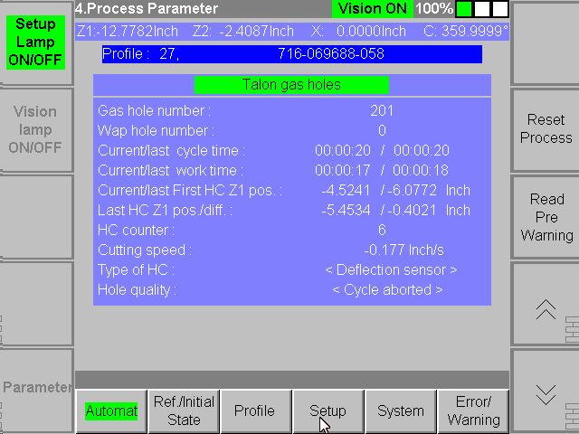

Torque HC Counter besteht nicht mehr!

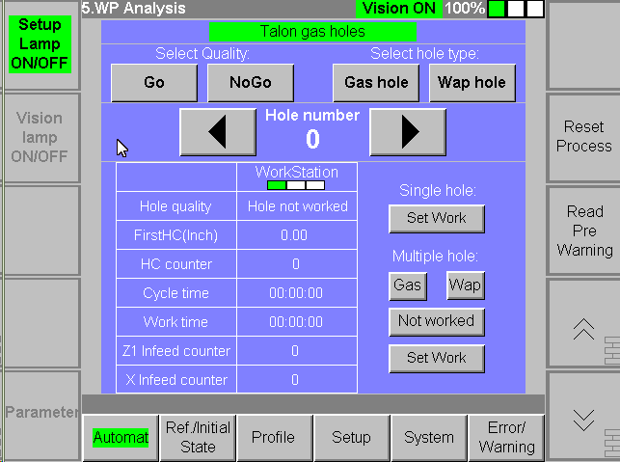

Torque HC Counter besteht nicht mehr!

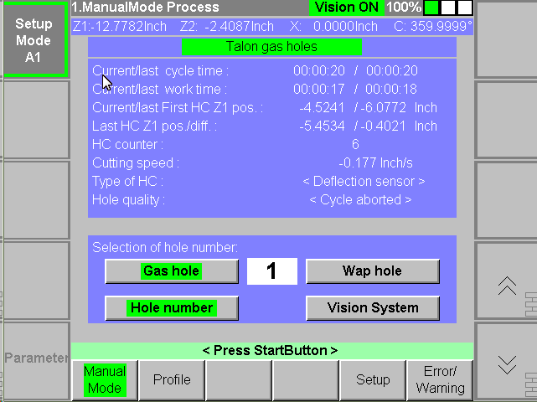

TorqueStart und Torque End gibt es nicht mehr

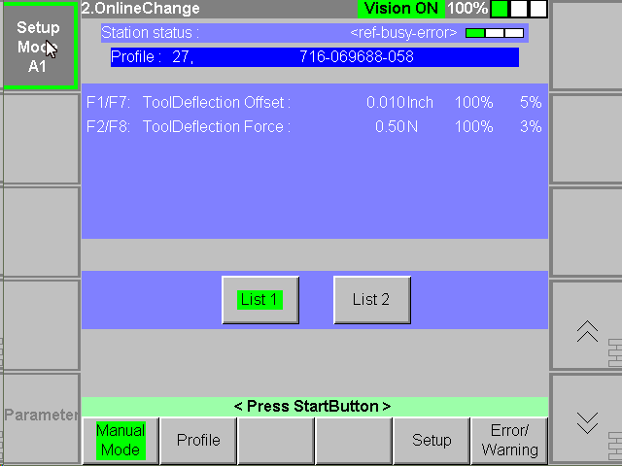

Balken und Funktionen für Spindel mit dem Torque gibt es nicht mehr

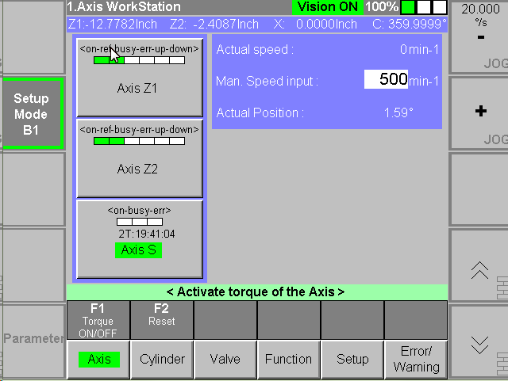

Torque HC und Torque Overload Zylinder gibt es nicht mehr

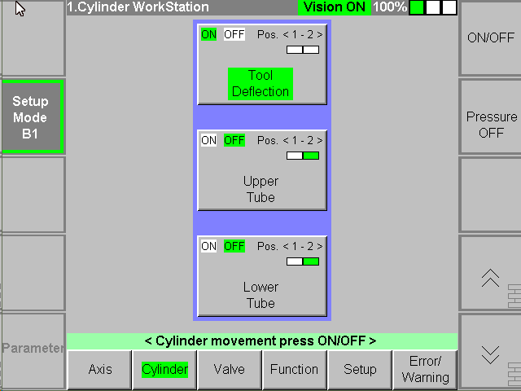

Torque HC Counter besteht nicht mehr!

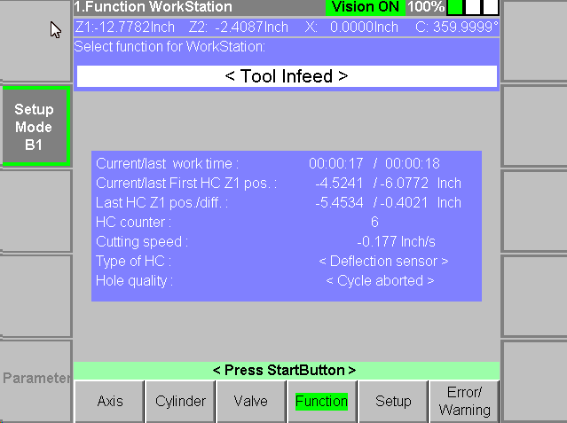

Torque HC Counter besteht nicht mehr!

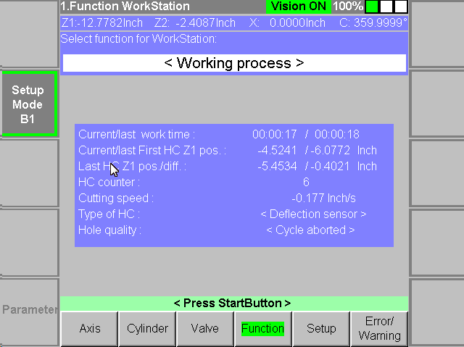

Keine Kalibrierung mehr für den Torque

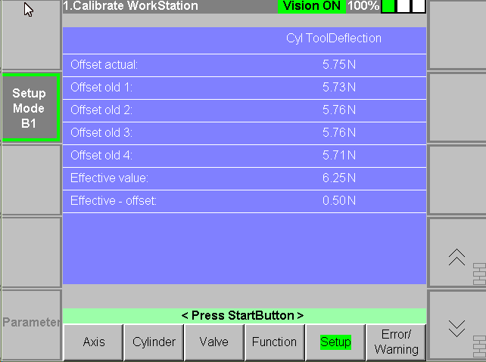

Diese Seite war vorher auf der 5 Seite

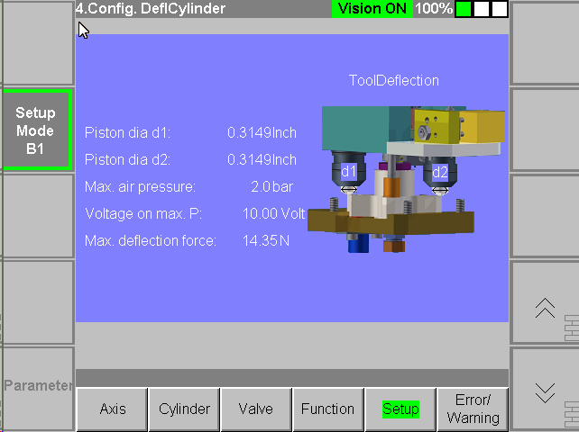

Diese Seite war vorher auf der 7 Seite

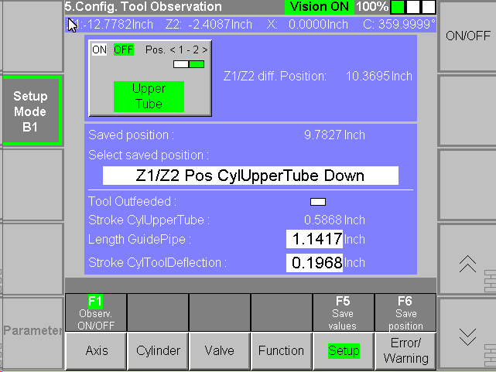

Diese Seite war vorher auf der 8 Seite

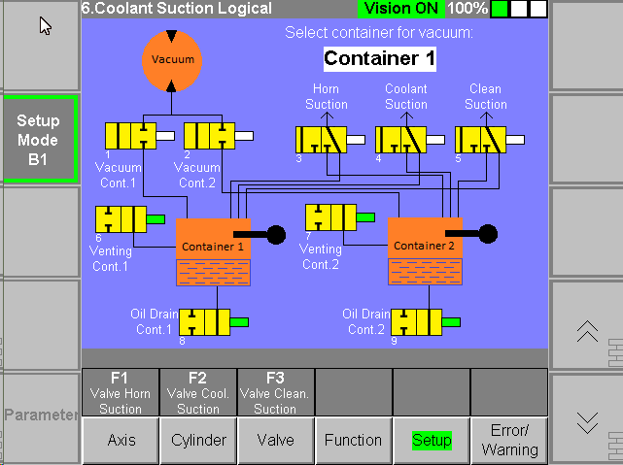

Liste 4 gibt es nicht mehr um den Torque zu konfigurieren

